O comando ***git init*** deve ser utilizado para converter um diretório existente no computador, que geralmente é o diretório de algum projeto, em um repositório Git. No entanto, seu uso requer atenção e cuidado para evitar problemas indesejados. Vamos entender melhor o que o comando *git init* faz.

## **O que é o comando *git init*?**

Para que possamos realizar o controle de versão de um projeto, registrando as mudanças realizadas nele ao longo do tempo, devemos, primeiramente, transformar o diretório do projeto em um repositório Git. O comando *git init* é utilizado para esse objetivo, devendo ser executado apenas **uma vez**. Quando executado, ele configura o diretório atual para ser rastreado pelo Git, inicializando um repositório vazio.

## **Executando o comando git init**

Suponha que no seu computador exista um diretório chamado **meu-projeto**, que represente um projeto pessoal seu e que você deseja transformar em um repositório do Git. Para isso, você pode abrir esse diretório no VSCode, abrir uma jan ela do terminal e executar o comando *git init*. A saída será algo como:

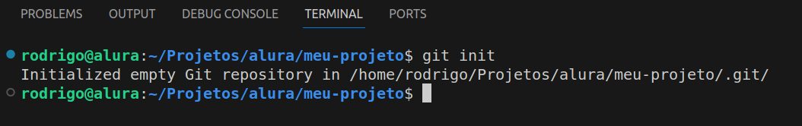

Repare na imagem anterior que o comando *git init* foi executado no terminal do VSCode. Observe também que no terminal é indicado qual o diretório no qual o comando foi executado, que no exemplo foi em: ~/Projetos/alura/meu-projeto. É importante se atentar a isso, pois o comando *git init* transforma o diretório atual em um repositório do Git, logo ele deve ser executado **dentro** do diretório do projeto e não em outros diretórios do computador.

Ao executar o comando, note que a saída no terminal foi a mensagem ****Initialized empty Git repository in /home/rodrigo/Projetos/alura/meu-projeto/.git/****. Essa mensagem indica que o comando foi executado corretamente e um repositório local do Git foi criado com sucesso nesse diretório. A partir desse ponto, já podemos trabalhar no projeto, adicionando arquivos, realizando modificações e registrando as mudanças no Git.

## **Cuidados com o comando *git init***

Aprendemos que o comando *git init* serve para criar um novo repositório Git e por isso deve ser executado apenas uma única vez. Ou seja, se um diretório já for um repositório Git, não faz sentido rodar novamente o comando *git init*. Esse é um erro bastante comum de ser cometido.

Se você executar o comando *git init* em um diretório que já foi inicializado como um repositório Git, a seguinte mensagem será exibida:

**Reinitialized existing Git repository in /home/rodrigo/Projetos/alura/meu-projeto/.git/**

Isso indica que o Git **reinicializou** um repositório já existente, ou seja, o comando *git init* foi executado em um diretório que já era um repositório Git.

Caso você tenha cometido esse equívoco, não precisa se preocupar, pois todo o histórico de mudanças e commits no projeto não será apagado. O Git detecta que o diretório já era um repositório Git e com isso o comando não tem efeito nenhum.

Na dúvida, antes de executar o comando *git init*, execute primeiramente o comando *git status*. Se aparecer a mensagem fatal: **not a git repository (or any of the parent directories): .git**, isso significa que o diretório atual **não é** um repositório Git e você pode então executar o comando *git init*.